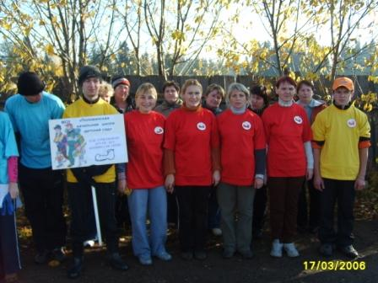
04.10.08 на турбазе г. Оханска состоялся 6 турслёт среди команд педагогов Оханского района, посвящённый Дню учителя, в котором приняла участие и наша команда под шуточным названием «Половинские полуботинки». Несмотря на сложность заданий на трассе, непростой ориентировке на местности и строгое жюри, мы заняли почётное III место. Кроме этого здорово отдохнули, повеселились и увиделись со старыми знакомыми. Молодцы!


